Группа: ИУ5-21Б

Студент: Цыпышев Тимофей

**КВ №135.** Дать лекционные определения понятий “цель”, “жизненный цикл простой системы”, “стадия” и довести воспроизведение определений до автоматизма, т.е. быстро и правильно по памяти. Описать состав стадий жизненного цикла и довести воспроизведение состава стадий до автоматизма, т.е. быстро и правильно по памяти. Сформулировать цель стадии “ТЗ” и привести краткую характеристику этой стадии.

**Цель** - будущий результат (объективный и конкретный, ожидаемый или непредвидимый и т.п.). В общем, цели определяют будущее. Целям предшествуют желания, мотивы, потребности человека.

**Жизненный цикл простой системы** – упорядоченное множество стадий, описывающее состояние простой системы в различные периоды времени её существования.

**Стадия** – фиксированный отрезок времени в пределах жизненного цикла, характеризующийся выполнением некоторого рода работы, определяемой текущим состоянием системы.

Состав стадий жизненного цикла системы:

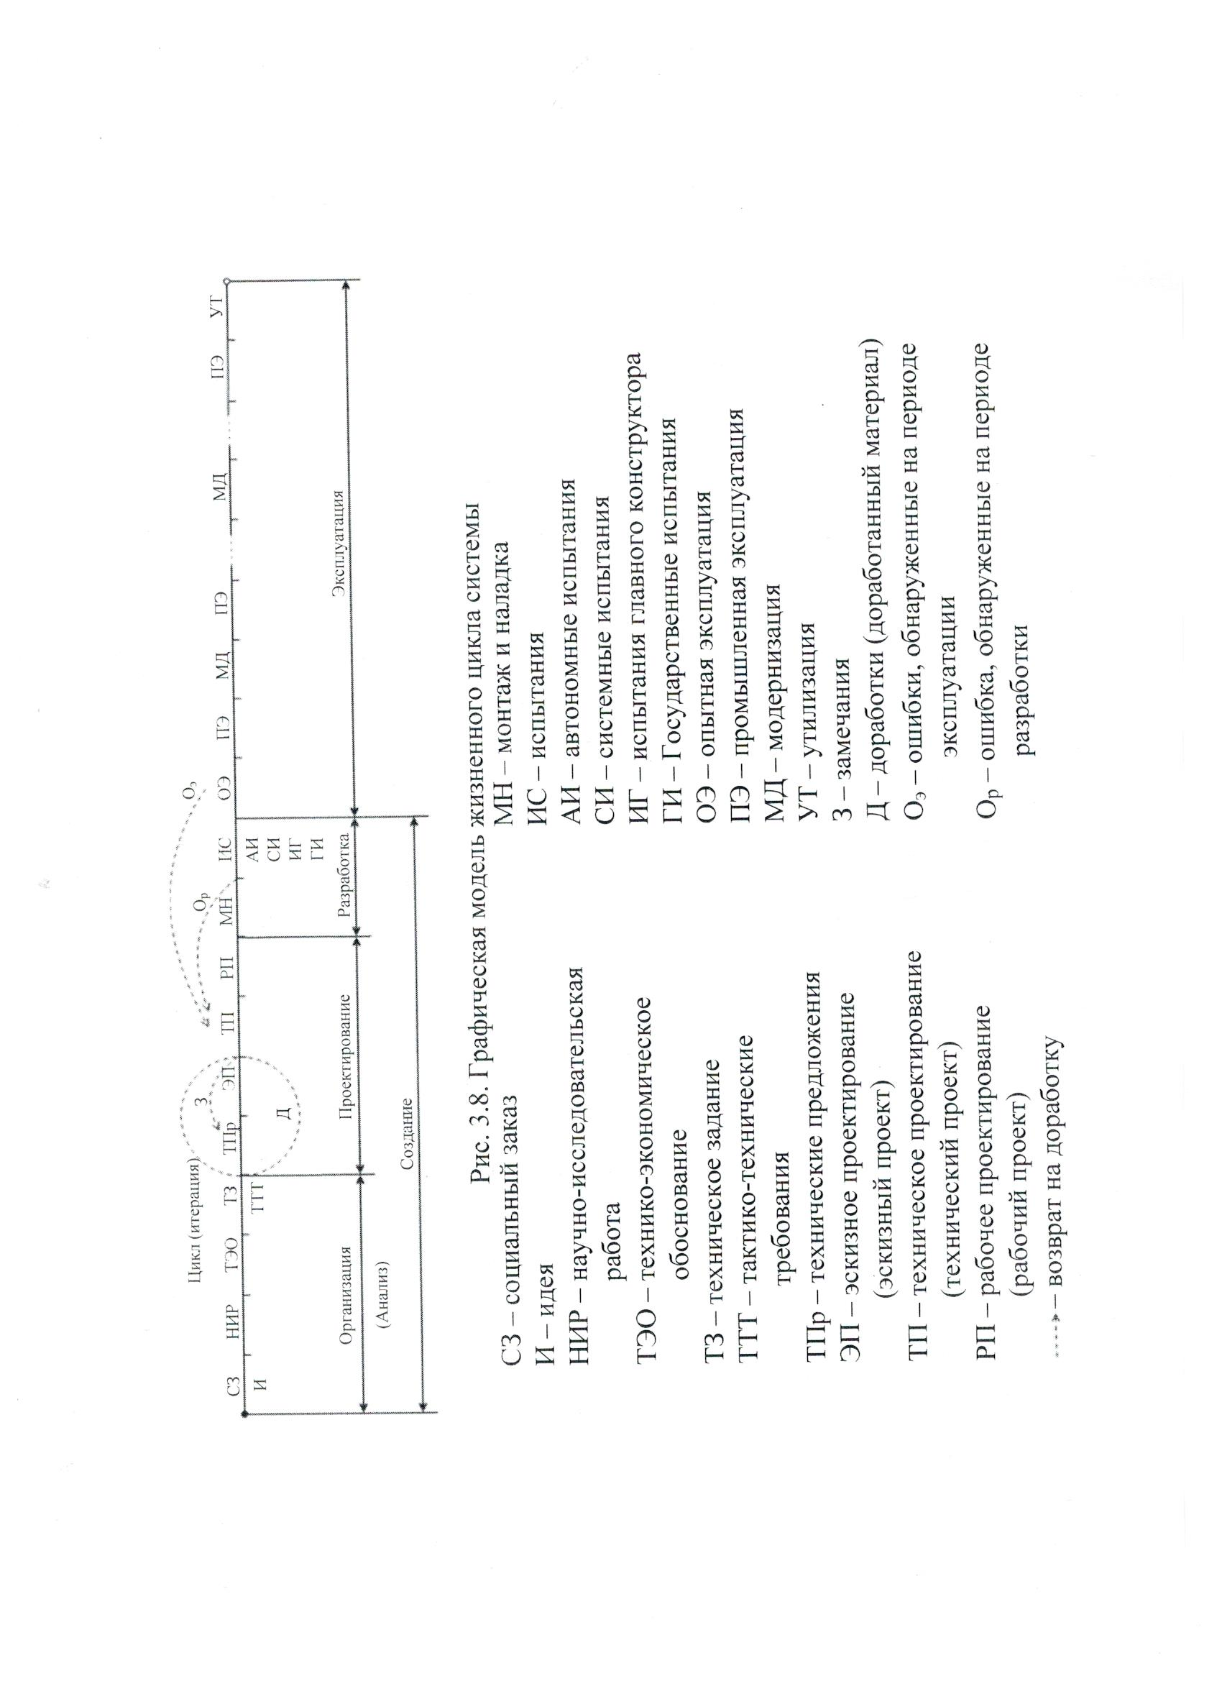

Целью стадии ТЗ (техническое задание) Цтз является формулировка назначения системы, цели её создания и функционирования, показатели важных свойств системы и количественные характеристики каждого показателя, которыми должна обладать реальная система, приводится перечень организаций-соисполнителей и распределение работ между ними, а также стадии и этапы создания системы.

В частности, к конкретным условиям – подцелям можно отнести:

* цели и механизмы работы системы Ц1;
* этапы создания и внедрения системы Ц2;
* главенствующая организация-разработчик, перечень организаций-соисполнителей и распределение работ между ними Ц3;
* технические характеристики системы Ц4;
* стоимость, источники финансирования, планируемые окупаемость и прибыльность системы Ц5;
* другие необходимы для создания и функционирования системы ресурсы, в том числе людские Ц6.

Цтз

Ц1 Ц2 Ц3 Ц4 Ц5 Ц6

Подпись: **_____________**

Дата: **10.05.2023 г.**